|  |
| --- |
| Laboratorios de computación salas A y B |

|  |  |  |
| --- | --- | --- |
| Profesor: | Rodríguez Espino Claudia Ing. | |
| Asignatura: | Fundamentos de programación | |
| Grupo: | 03 | |
| No de Práctica(s): | 01  na Dulce Monica | |
| Integrante(s): | García Espinoza Tania Zuleica | |
|  |  | |
|  |  | |
| Semestre: | 2017-2 | |
| Fecha de entrega: | 13 de febrero de 2016 | |
| Observaciones: |  | |
|  |  | |
| CALIFICACIÓN: | |  |
|  |

**La computación como herramienta de trabajo del profesional de ingeniería.**

* Objetivo:

Descubrir y utilizar herramientas de software que se ofrecen en Internet que permitan realizar actividades y trabajos académicos de forma organizada y profesional a lo largo de la vida escolar, tales como manejo de repositorios de almacenamiento y buscadores con funciones avanzadas.

* Resumen de la práctica:

La tecnología y la educación han ido de la mano en el último siglo, haciendo la vida del académico más fácil y con acceso a muchísima información. Saber buscar es la clave para mejorar nuestro aprendizaje y para esto existen herramientas que nos ayudan a obtener resultados más exactos y de mejor calidad.

Mediante esta práctica se dio a conocer las utilidades que tienen un servidor y las múltiples funciones que nos ofrecen para búsquedas avanzadas, búsquedas especiales, graficador y calculadora, facilitando nuestra vida académica. De igual manera se vieron programas que nos permiten almacenar documentos de tal forma que es fácil acceder a ellos y compartirlos con tan solo un link a todos nuestros compañeros.

A través de esta práctica se amplió el conocimiento sobre diversos buscadores de internet y la forma de usarse para obtener mejores resultados en nuestra vida como estudiantes y sobre todo como profesionistas.

* Actividades:
  + Se creó una búsqueda sobre “arquitectura de máquinas”

En estas búsquedas se realizaron 7 tipos:

1. 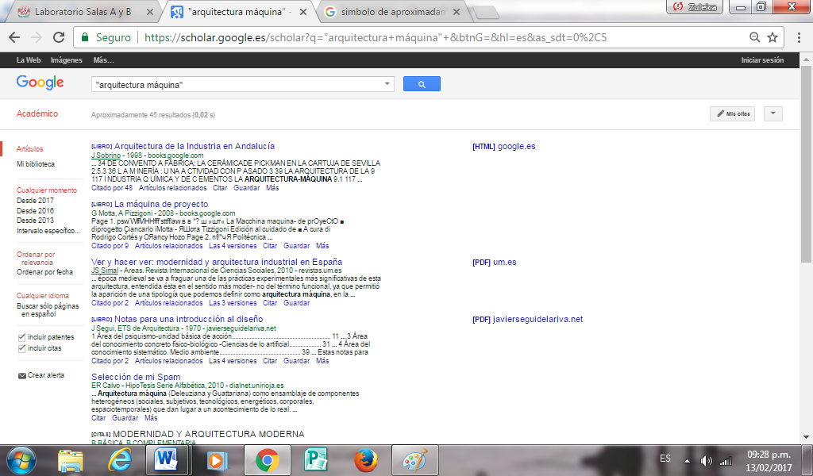“arquitectura máquina”
2. Define: arquitectura máquina
3. ~arquitectura máquina
4. Intitle: “arquitectura máquina”

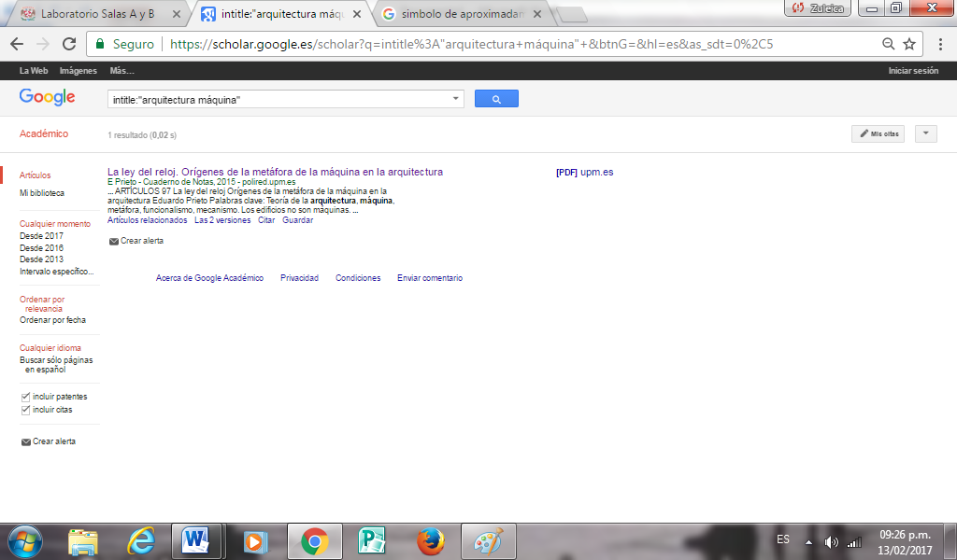

1. Intitle: “arquitectura máquina” filetype:pdf
2. Intitle: “arquitectura máquina” intext: microprocesador
3. Intitle: “arquitectura máquina” filetype:pdf 2014..2015

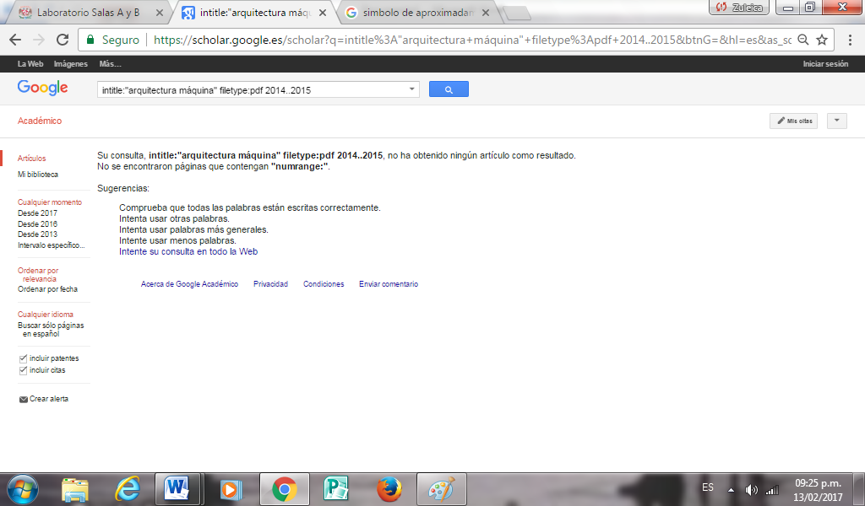

*Se puede notar que en todas hay diferencias primero aparecen muchas ligas de información y después disminuyen hasta que el servidor no muestra ningún resultado parecido al de nuestra búsqueda, además el contenido de la primera búsqueda no tuvo tanta relación con nuestro objetivo.

* Se utilizó la aplicación StreetView para realizar una visita virtual.

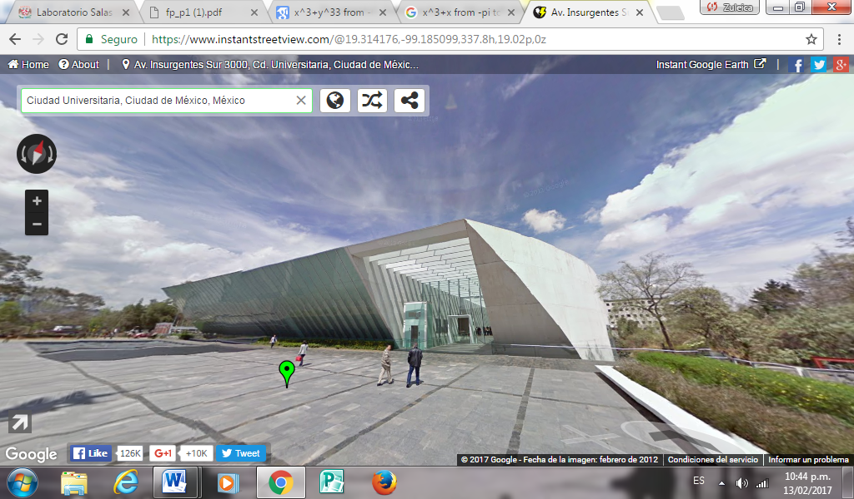Visita al Centro Cultural Universitario.

Vista al Museo Universitario de Arte Contemporáneo.

* Graficar una función.

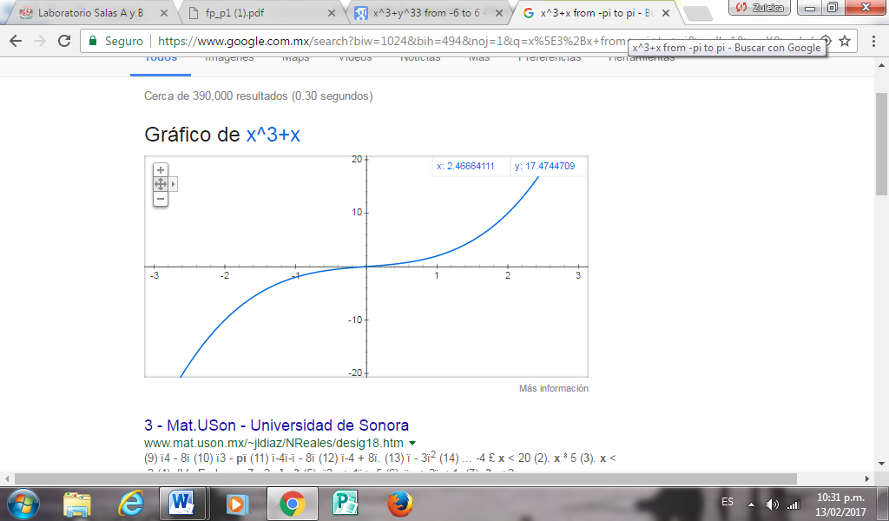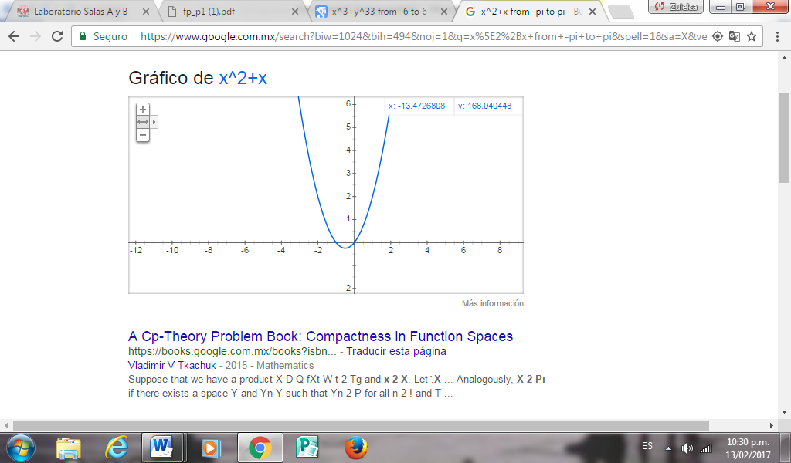

* Realización de conversiones.

10 libras a Kg.

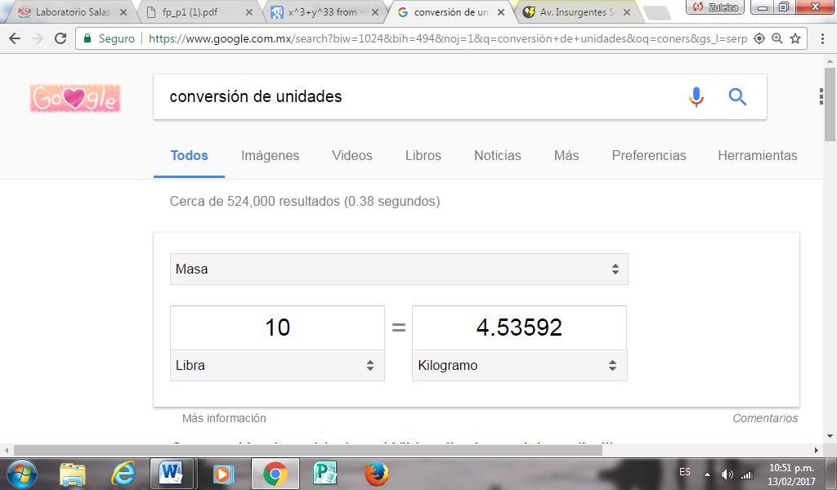

15 grados Celsius a grados Kelvin

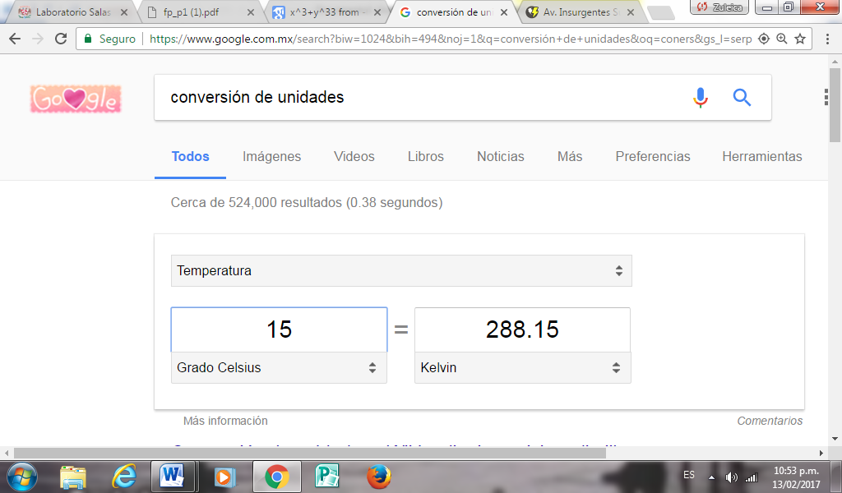

1 milla a pulgadas

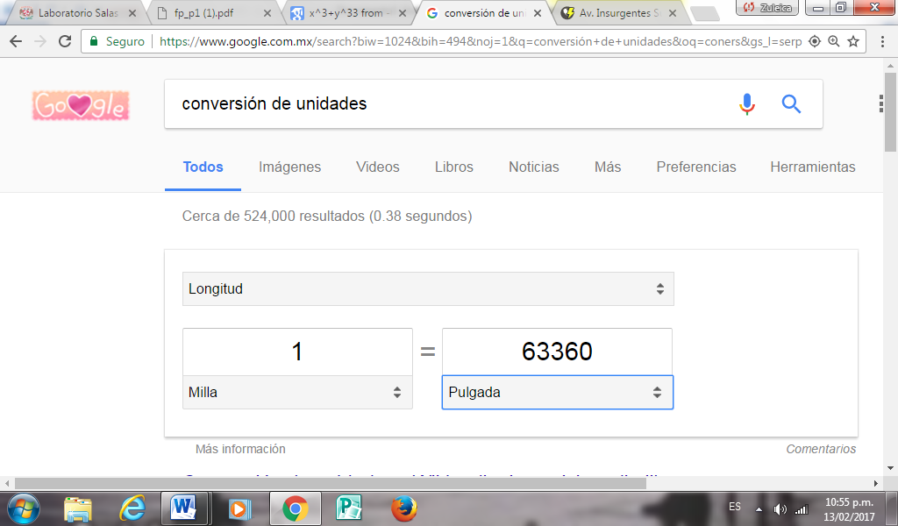

50 metros cúbicos a litros

